**Jouez au bingo napolitain.**

**APPRENEZ À LIRE ET À FAIRE DES CALCULS SIMPLES.**

**L'histoire**

La tombola napolitaine est née en 1734 dans le royaume de Naples à la suite d'une discussion entre le roi Charles III de Bourbon et le frère dominicain Gregorio Maria Rocco. Le roi Charles III souhaitait officialiser le jeu de loterie dans le Royaume car, s'il était resté clandestin, il aurait volé de l'argent à l'État.

Le Père Rocco, quant à lui, considérait le jeu de loterie comme un jeu sans morale et un plaisir trompeur pour ses fidèles. Finalement, le roi a gagné, mais à condition que pendant la semaine des vacances de Noël, le jeu soit suspendu afin que les gens ne soient pas distraits des prières. Les gens ne voulaient pas abandonner le jeu et s'organisèrent d'une autre manière.

Comment?

Les quatre-vingt-dix numéros de loterie étaient enfermés dans un "panariello" en osier et les numéros étaient dessinés sur des dossiers, ainsi l'imagination populaire transformait un jeu public en un jeu familial. Le nom tombola dérive de la forme cylindrique du morceau de bois sur lequel le numéro est écrit et du bruit que fait le numéro lorsqu'il tombe du petit panaro sur la table. Les quatre-vingt-dix nombres du jeu avaient des significations différentes, qui changeaient d'une région à l'autre. Les significations de la tombola napolitaine sont presque toutes allusives et parfois calomnieuses, c'est-à-dire vulgaires.

**Les règles**

Le jeu de bingo est le même que le bingo. Le bingo est un jeu dans lequel les participants doivent payer une somme d'argent qui est ensuite redistribuée sous forme de prix aux gagnants.

La tombola italienne se joue normalement en famille (c'est un jeu traditionnel de Noël). Les sommes promises et gagnées ont des valeurs symboliques (même si vous ne choisissez pas d'utiliser des lots d'une autre nature). Le caractère aléatoire du jeu ainsi que la valeur considérable des gains mis en jeu ont fait du terme tombola un synonyme d'événement chanceux ou d'acquisition fortuite d'une richesse ou d'une somme d'argent.

Un joueur jouant le rôle de croupier a à sa disposition un plateau sur lequel sont indiqués tous les chiffres de 1 à 90, ainsi qu'un gobelet ou un sac rempli de pièces numérotées de la même manière. Le travail du croupier consiste à tirer les pièces au hasard et à annoncer le numéro qui sort aux autres joueurs. L'annonce comprend généralement également la citation de l'une des images que la grimace napolitaine traditionnelle associe aux nombres de 1 à 90 typiques d'un autre jeu, la loterie, étroitement liée à la tombola. Les joueurs disposent d'une ou plusieurs cartes préalablement achetées, composées de 3 rangées, sur chacune desquelles figurent cinq chiffres compris entre 1 et 90.

Chaque fois que le numéro tiré est présent sur une ou plusieurs de ses cartes, le joueur « recouvre » la case correspondante. Dans la version traditionnelle du bingo. Les dossiers sont de simples cartes imprimées et les chiffres sont recouverts de haricots, de pois chiches, de lentilles, de pâtes ou d'autres matériaux disponibles après les grands dîners de Noël (dîners) comme des coquilles de fruits secs.

Les cartes sont constituées par groupes de six de sorte que dans chaque groupe les nombres de 1 à 90 apparaissent une et une seule fois.

Les cartes sont achetées en nombre variable par les joueurs selon un prix unitaire prédéfini. De même, le joueur qui prend le plateau paie le montant relatif aux six cartes virtuelles qui composent le plateau. Il est possible, en variante des règles classiques et avec l'accord général, que le plateau soit acheté par le croupier sous forme partielle.

Il est également possible qu'un paiement supplémentaire soit effectué pour le plateau pour compenser le fait que tous les numéros tirés sont toujours placés sur le plateau.

Le montant résultant de l'achat de toutes les cartes et du tableau d'affichage définit la cagnotte qui est divisée en différents prix de montants croissants. Le but ultime du jeu est de jouer à la tombola, c'est-à-dire d'être le premier à couvrir tous les numéros d'une de vos cartes.

Des prix mineurs sont également attribués pour les résultats intermédiaires, comme l'ambo (gagné par le premier joueur à couvrir deux numéros sur la même rangée d'une carte), le terno (trois numéros sur la même rangée), la quaterna (quatre numéros sur la même rangée), la cinquina (les cinq numéros sur la même rangée).

Parfois, un prix est également attribué au soi-disant tombolino, c'est-à-dire à la deuxième carte dans l'ordre du temps pour marquer la tombola. Une autre règle stipule que quiconque gagne un prix sur une ligne ne peut pas gagner le prix suivant sur la même ligne de la même carte. Ainsi celui qui fait un ambo sur la première rangée ne peut pas faire un triple sur la première, mais seulement sur la deuxième ou la troisième, mais peut quand même faire un quad sur la première rangée. Cette règle a pour objectif de répartir les prix de manière plus équitable (en cohérence avec le fait que la tombola est conçue comme un jeu d'agrégation, auquel participent souvent également des enfants).

Cependant, l'interprétation la plus populaire établit que le terno, le quaterna et le cinque peuvent être exécutés sur la même rangée, pour permettre davantage de gains ex aequo.

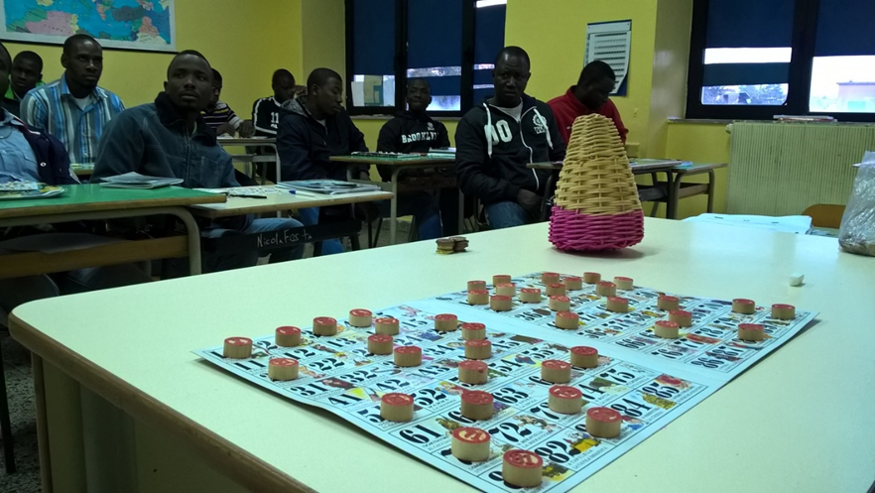

Cpia di Montesarchio - Dicembre 2016-

**Descrivi sinteticamente la tua esperienza vissuta giocando alla tombola napoletana a scuola**

Quando si gioca a tombola ?

Qual é il nome con cui viene chiamata la tombola ?

Quali caratteristiche ha la tombola napoletana ?

Per quanto tempo e quante volte avete giocato a tombola ?

Quali persone hanno fatto ambo terno quaterna etc. ?

**PER IL DOCENTE** : VEDERE ALLEGATO TABELLA PRESENTAZIONI NUMERI PER ESERCITARSI NEI CALCOLI A MENTE